1. Defina uma lista de desejos com os itens que você gostaria de encontrar no catálogo do

melhor resort.

- Piscinas aquecidas

- Festas interativas

- Playground

- Deck de pescaria

- Quartos grandes e confortáveis

- Quartos com banheira de hidromassagem privativa

- Restaurante variados

- Adegas de vinho

- Bar

- Sauna

- Spa

- Chalés

2. Separe algumas fichas e escreva histórias de usuários para o catálogo (por exemplo,

como pai, desejo um ambiente adequado para as crianças, onde eu possa me sentir à

vontade para trazer meus filhos; como proprietário, desejo anunciar uma oferta especial

para atrair mais turistas; etc.).

Crianças: quero um ambiente animado e interativo, onde eu possa brincar e me divertir com outras crianças (playground, piscinas infantis, restaurantes com comidas legais, restaurantes variados).

Adulto Masculino: quero um ambiente tranquilo para esquecer do ambiente de trabalho (deck de pescaria, quartos grandes e confortáveis, bar, festas interativas, saunas, restaurantes variados).

Adulto Feminina: quero um ambiente relaxante para me distrair e cuidar de mim mesma (spa, festas interativas, quartos grandes e confortáveis, bar, piscinas aquecidas, restaurantes variados).

3. O Product Owner eleito da equipe deve priorizar cada história, distribuindo os cartões

em ordem de importância.

1 ª : Quartos, 2ª: restaurantes,3ª: Piscinas, 4ª: Playground, 5ª: Bar, 6ª: Festas, 7ª: Spa, 8ª: Sauna e 9ª: Deck.

4. Prepare-se para uma iteração de 12 minutos (três dias de 4 minutos) e selecione

quais histórias poderiam ser executadas na primeira iteração. Para cada história

selecionada, a equipe define critérios de aceitação (definição de “concluído”) para

esclarecer requisitos e extrair tarefas (por exemplo, encontrar a foto de uma praia,

escrever o nome do resort no catálogo, criar um layout, etc.). Cada tarefa é adicionada

em um quadro de status de iteração na coluna “Programada” e a iteração é iniciada.

5. Cada dia de iteração deve ser iniciado com uma rápida reunião Scrum, com

movimentação das tarefas para a coluna “Concluída” e ajuda para transferi-las para a

coluna “Ativa”. Todas as tarefas bloqueadas são movidas para a coluna “Bloqueada”.]

1º dia:

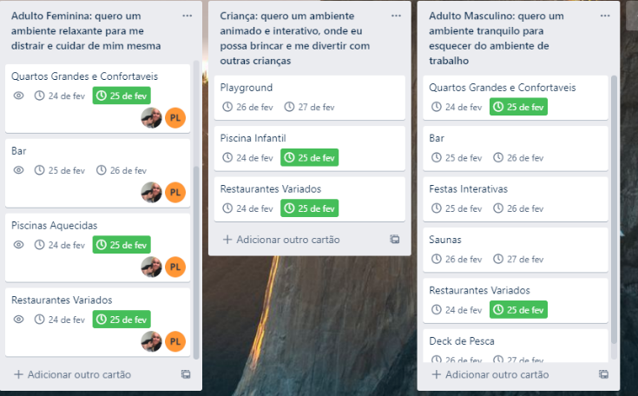

2º dia:

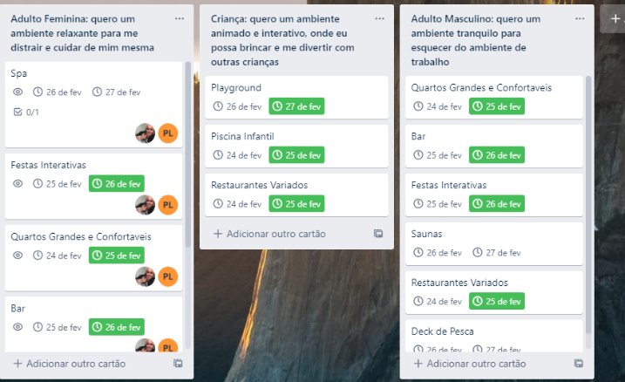

3º dia:

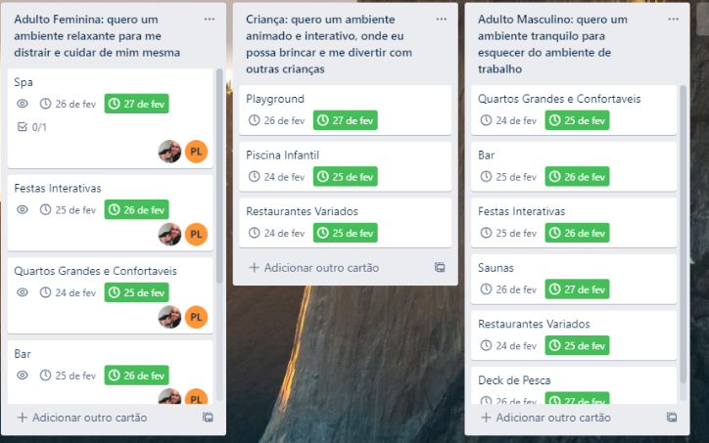

6. Após a reunião Scrum, cada membro deve começar a produzir em conformidade com

os critérios de aceitação até o fim dos três dias e conclusão da iteração.

1º Dia de iteração: começaremos a trabalhar nos primeiros requisitos de acordo com o cliente como quartos, restaurantes e piscinas.

2º Dia de iteração: Hoje daremos andamento na sequência playground, bar e festas interativas.

3º Dia de iteração: E por hoje iremos finalizar o desenvolvimento dos últimos requisitos spa, sauna e deck.

7. O encerramento deve abranger a demonstração de progresso e retrospectiva, na qual

cada equipe lista os êxitos obtidos e o que pode ser melhorado na próxima iteração.

1º Dia de iteração: desenvolvemos as três estórias principais de acordo com o cliente como quartos, restaurantes e piscinas.

2º Dia de iteração: desenvolvemos na sequência playground, bar e festas interativas.

3º Dia de iteração: E finalizamos o desenvolvimento dos últimos requisitos spa, sauna e deck.

E montamos o catálogo seguindo a ordem que verificamos que será de melhor relevância para o cliente principal que nesse caso avaliamos que seria o adulto feminino.

8. Repita as iterações dentro do tempo necessário.

As iterações foram repetidas por 3 dias até a conclusão final do projeto.